**Виконали:** Свобода Максим, Марусяк Олег

**Група:** КН-308

**Кафедра:** САП

**Дисципліна:** Проектування інформаційних систем

**Перевірив:** Василишин Б.С.

**ЗВІТ**

до лабораторної роботи №3

на тему: Робота з БД з використанням Connected ADO.NET.

Мета роботи

Ознайомитись зі структурою класів ADO.NET для роботи з БД. Здобути практичні навички роботи з класами ADO.NET, що забезпечують доступ і роботу з БД, зокрема DbConnection, DBCommand, DbDataAdapter та інші.

Індивідуальне завдання:

1. Побудувати стрічку зв’язку для під’єднання до існуючої бази даних, що відповідає структурі індивідуального завдання.
2. Забезпечити збереження і доступ до стрічки зв’язку через конфігураційний файл.
3. Для кожної з таблиць створити об’єкти DbCommand для читання, редагування, додавання та видалення даних.
4. Використавши створені в пункті 3 команди редагувати одну з існуючих таблиць, а саме: додати 3-5 рядків, модифікувати 2-3 рядки, видалити 2 рядки. Дані з таблиці після редагування вивести на екран.
5. Для кожної з таблиць створити відповідні об’єкти DbDataAdapter.
6. Сформувати DataSet, який відповідає структурі індивідуального завдання. Заповнити цей DataSet інформацією з БД використавши метод Fill.
7. Внести зміни в 2-3 таблиці з створеного в п.6 DataSet. Використавши метод Update внести ці зміни в БД і вивести інформацію з відредагованих таблиць на екран.

Завдання 1: побудувати стрічку зв’язку.

В ADO.net з’єднання з базою даних відбувається багатьма способами, проте для даної лабораторної роботи ми повинні були використати стрічку зв’язку. Вона виглядає наступним чигном:

connectionString="server=localhost; initial catalog=Hospital; integrated security=true" name="constr"

Server - назва користувача, що користується бд(localhost - для користувача, що має базу даних на своєму ПК)

Initial catalog - назва бази даних, з якою відбуватиметься робота.

Integrated security - дозвіл на доменне з’єднання з базою даних.

Name - назва змінної, що буде використовуватись в коді.

Завдання 2: Створити і записати в нього конфігураційний файл.

Для збереження стрічки ми створили конфігураційний файл App.config

Виглядає він наступним чином:

<?xml version="1.0" encoding="utf-8" ?>

<configuration>

<connectionStrings>

<add connectionString="server=localhost; initial catalog=Hospital; integrated security=true" name="constr"/>

</connectionStrings>

</configuration>

Виклик стрічки через конфігураційний файл відбуватиметься через Configuration manager, з бібліотеки System.Configuration;

con = new SqlConnection(ConfigurationManager.ConnectionStrings["constr"].ToString());

Завдання 3: Для кожної з таблиць створити читання , редагування, додавання та видалення даних.

Отже, в ADO.net використовуються об’єкти класу DbCommand для взаємодії з таблицями, проте в нашому випадку доцільніше було б використати DataSet, або Query для комфортної роботи з даними. Так ми і зробили, функції, що реалізовують заданий функціонал використовують DbCommand та SqlQuery для роботи з даними:

public static void AlterDataTables(string tableName, string operation)

{

switch (tableName)

{

case "dbo.Equipment":

string name = "";

string manuf = "";

string command = "";

int rowid = 0;

int quant = 0;

if(operation == "add")

{

Console.WriteLine("Enter Name,Quantity and manufacturer");

name = Console.ReadLine();

quant = Convert.ToInt32(Console.ReadLine());

manuf = Console.ReadLine();

command = string.Format("insert into " + tableName + " values(N'{0}',{1},N'{2}');", name, quant, manuf);

cmd = new SqlCommand(command, con);

con.Open();

cmd.ExecuteNonQuery();

con.Close();

}

if(operation == "alter")

{

con.Open();

Console.WriteLine("Введіть id рядка, що буде змінений");

rowid = Convert.ToInt32(Console.ReadLine());

Console.WriteLine("Enter Name,Quantity and manufacturer");

name = Console.ReadLine();

quant = Convert.ToInt32(Console.ReadLine());

manuf = Console.ReadLine();

command = string.Format("Update Equipment SET Name = N'{0}', Quantity = {1}, Manufacturer = N'{2}' where IDeq = {3};", name, quant, manuf, rowid);

cmd = new SqlCommand(command, con);

cmd.ExecuteNonQuery();

con.Close();

}

if(operation == "delete")

{

con.Open();

Console.WriteLine("Введіть id рядка, що буде видалений");

rowid = Convert.ToInt32(Console.ReadLine());

command = string.Format("DELETE FROM Equipment WHERE IDeq = {0};",rowid);

cmd = new SqlCommand(command, con);

cmd.ExecuteNonQuery();

con.Close();

}

break;

case "dbo.Medicine":

string crdate = "";

string expdate = "";

if(operation == "add")

{

Console.WriteLine("Введіть Назву, Виробника і Дати виготовлення/Термін придатності у форматі рік-місяць-число ");

name = Console.ReadLine();

manuf = Console.ReadLine();

crdate = Console.ReadLine();

expdate = Console.ReadLine();

command = string.Format("insert into " + tableName + " values(N'{0}',N'{1}','{2}','{3}');", name, manuf, crdate, expdate);

cmd = new SqlCommand(command, con);

con.Open();

cmd.ExecuteNonQuery();

con.Close();

}

if(operation == "alter")

{

Console.WriteLine("Введіть id рядка, що буде змінений");

rowid = Convert.ToInt32(Console.ReadLine());

Console.WriteLine("Введіть Назву, Виробника і Дати виготовлення/Термін придатності у форматі рік-місяць-число ");

name = Console.ReadLine();

manuf = Console.ReadLine();

crdate = Console.ReadLine();

expdate = Console.ReadLine();

command = string.Format("update " + tableName + "SET Name = N'{0}', Producer = N'{1}', Created_Date = '{2}', Expiration_Date = '{3}' where IDmed = {4});", name, manuf, crdate, expdate,rowid);

cmd = new SqlCommand(command, con);

con.Open();

cmd.ExecuteNonQuery();

con.Close();

}

if(operation == "delete")

{

con.Open();

Console.WriteLine("Введіть id рядка, що буде видалений");

rowid = Convert.ToInt32(Console.ReadLine());

command = string.Format("DELETE FROM Medicine WHERE IDmed = {0};", rowid);

cmd = new SqlCommand(command, con);

cmd.ExecuteNonQuery();

con.Close();

}

break;

case "dbo.Patient":

string surname = "";

string middlename = "";

int age = 0;

string disease = "";

string ardate = "";

string disdate = "";

string ward = "";

if (operation == "add")

{

Console.WriteLine("Введіть ПІБ, Вік, Хворобу, Дати прибуття/виписки у форматі рік-місяць-число, а також відділення ");

surname = Console.ReadLine();

name = Console.ReadLine();

middlename = Console.ReadLine();

age = Convert.ToInt32(Console.ReadLine());

disease = Console.ReadLine();

ardate = Console.ReadLine();

disdate = Console.ReadLine();

if (disdate == "")

disdate = "NULL";

ward = Console.ReadLine();

command = string.Format("insert into " + tableName + " values(N'{0}',N'{1}',N'{2}',{3},N'{4}','{5}',{6},N'{7}');", surname, name, middlename, age, disease, ardate, disdate, ward);

cmd = new SqlCommand(command, con);

con.Open();

cmd.ExecuteNonQuery();

con.Close();

}

if(operation == "alter")

{

Console.WriteLine("Введіть id рядка, що буде змінений");

rowid = Convert.ToInt32(Console.ReadLine());

Console.WriteLine("Введіть ПІБ, Вік, Хворобу, Дати прибуття/виписки у форматі рік-місяць-число, а також відділення ");

surname = Console.ReadLine();

name = Console.ReadLine();

middlename = Console.ReadLine();

age = Convert.ToInt32(Console.ReadLine());

disease = Console.ReadLine();

ardate = Console.ReadLine();

disdate = Console.ReadLine();

if (disdate == "")

disdate = "NULL";

ward = Console.ReadLine();

command = string.Format("update " + tableName + "SET Last_name = N'{0}', First_Name = N'{1}', Middle_Name = N'{2}', Age = {3}, Disease = '{4}'" +

", Arrival_Date = '{5}, Discharge_Date = '{6}', Ward = '{7}' where IDpat = {8} ');",surname,name,middlename,age,disease,ardate,disdate,rowid);

cmd = new SqlCommand(command, con);

con.Open();

cmd.ExecuteNonQuery();

con.Close();

}

if(operation == "delete")

{

con.Open();

Console.WriteLine("Введіть id рядка, що буде видалений");

rowid = Convert.ToInt32(Console.ReadLine());

command = string.Format("DELETE FROM Patient WHERE IDpat = {0};", rowid);

cmd = new SqlCommand(command, con);

cmd.ExecuteNonQuery();

con.Close();

}

break;

case "dbo.Staff":

if(operation == "add")

{

Console.WriteLine("Введіть ПІБ, Вік і Посаду ");

surname = Console.ReadLine();

name = Console.ReadLine();

middlename = Console.ReadLine();

age = Convert.ToInt32(Console.ReadLine());

string position = Console.ReadLine();

command = string.Format("insert into " + tableName + " values(N'{0}',N'{1}',N'{2}',{3},N'{4}');", surname, name, middlename, age, position);

cmd = new SqlCommand(command, con);

con.Open();

cmd.ExecuteNonQuery();

con.Close();

}

if(operation == "alter")

{

Console.WriteLine("Введіть id рядка, що буде змінений");

rowid = Convert.ToInt32(Console.ReadLine());

Console.WriteLine("Введіть ПІБ, Вік і Посаду ");

surname = Console.ReadLine();

name = Console.ReadLine();

middlename = Console.ReadLine();

age = Convert.ToInt32(Console.ReadLine());

string position = Console.ReadLine();

command = string.Format("update " + tableName + "Set Last_Name = N'{0}', First_Name = N'{1}', Middle_Name = N'{2}', Age = {3}, Position = N'{4}');", surname, name, middlename, age, position,rowid);

cmd = new SqlCommand(command, con);

con.Open();

cmd.ExecuteNonQuery();

con.Close();

}

if( operation == "delete")

{

con.Open();

Console.WriteLine("Введіть id рядка, що буде видалений");

rowid = Convert.ToInt32(Console.ReadLine());

command = string.Format("DELETE FROM Staff WHERE IDstaff = {0};", rowid);

cmd = new SqlCommand(command, con);

cmd.ExecuteNonQuery();

con.Close();

}

break;

case "dbo.Proced":

int patid = 0;

int equipid = 0;

int staffid = 0;

int medid = 0;

int price = 0;

if (operation == "add")

{

Console.WriteLine("Введіть ID пацієнта, спорядження, персоналу та ліків, назву та ціну процедури: ");

patid = Convert.ToInt32(Console.ReadLine());

equipid = Convert.ToInt32(Console.ReadLine());

staffid = Convert.ToInt32(Console.ReadLine());

medid = Convert.ToInt32(Console.ReadLine());

name = Console.ReadLine();

price = Convert.ToInt32(Console.ReadLine());

command = string.Format("insert into " + tableName + " values({0},{1},{2},{3},N'{4}',{5});", patid, equipid, staffid, medid, name, price);

cmd = new SqlCommand(command, con);

con.Open();

cmd.ExecuteNonQuery();

con.Close();

}

if(operation == "alter")

{

Console.WriteLine("Введіть id рядка, що буде змінений");

rowid = Convert.ToInt32(Console.ReadLine());

Console.WriteLine("Введіть ID пацієнта, спорядження, персоналу та ліків, назву та ціну процедури: ");

patid = Convert.ToInt32(Console.ReadLine());

equipid = Convert.ToInt32(Console.ReadLine());

staffid = Convert.ToInt32(Console.ReadLine());

medid = Convert.ToInt32(Console.ReadLine());

name = Console.ReadLine();

price = Convert.ToInt32(Console.ReadLine());

command = string.Format("update " + tableName + "Patient_ID = {0}, Equipment_ID = {1}, Staff_ID = {2}, Medicine_ID = {3}," +

"Name = N'{4}', Price = {5} where IDproc = {6});", patid, equipid, staffid, medid, name, price,rowid);

cmd = new SqlCommand(command, con);

con.Open();

cmd.ExecuteNonQuery();

con.Close();

}

if(operation == "delete")

{

con.Open();

Console.WriteLine("Введіть id рядка, що буде видалений");

rowid = Convert.ToInt32(Console.ReadLine());

command = string.Format("DELETE FROM Proced WHERE IDproc = {0};", rowid);

cmd = new SqlCommand(command, con);

cmd.ExecuteNonQuery();

con.Close();

}

break;

default: Console.WriteLine("Такої таблиці не існує!"); Console.Clear(); break;

}

}

Завдання 4:

Давайте використаємо функціонал нашої програми. Додамо 3 стрічки в будь яку з таблиць, потім відредагуємо інші рядки, а потім видалимо 2.

Для початку, оберемо таблицю:

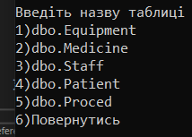

Нехай це буде таблиця Ліки,

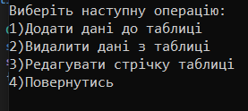

Обираємо “Додати дані до таблиці”,

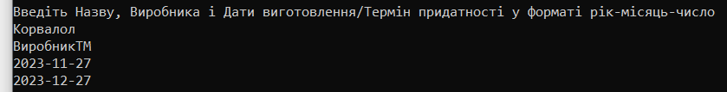

Після введення даний і зчитування їх системою, відбувається перевірка на коректність. Після успішної перевірки отримуємо



Аналогічно для інших двох записів.

Початкова таблиця Ліки:

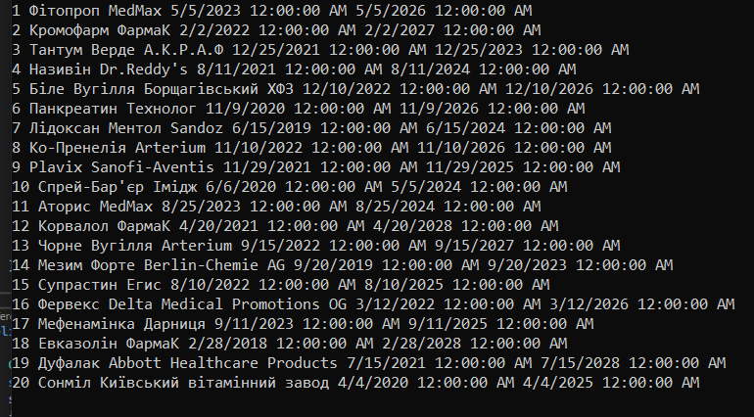

Змінена таблиця:

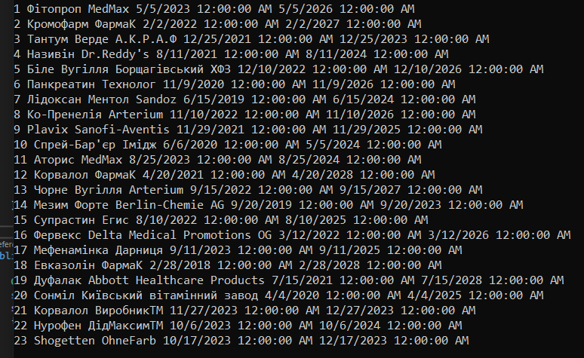

Чудово, тепер, змінимо кілька рядків даних, скажімо в таблиці Спорядження:

Таблиця спорядження до змін:

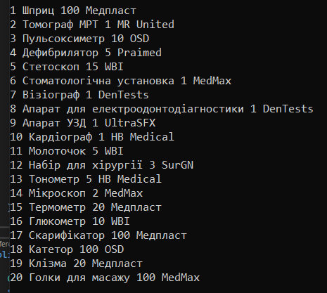

Змінимо к-сть молоточків WBI,



Бачимо, що молоточки у нас під номером 11.



Залишаємо все як було і змінюємо лише к-сть.





Аналогічно робимо з пацієнтом та лікарем

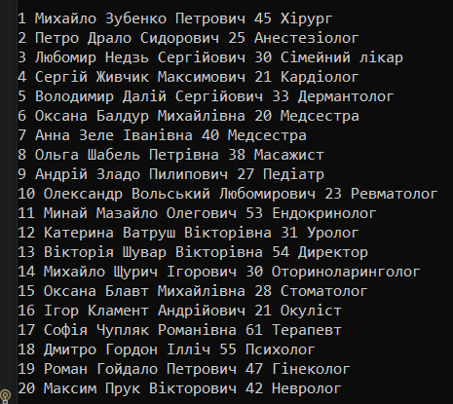

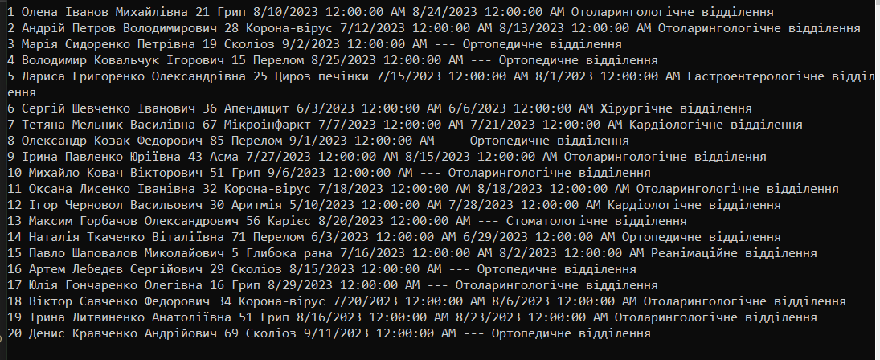

В таблиці пацієнт змінюємо першого пацієнта, а в таблиці лікарі змінюємо останнього



